市民講座受講申込書
令和 年 月 日提出
センター名  （いずれかに〇） | ・総合文化センター ・南部生涯学習センター  ・北部生涯学習センター ・社会教育センター  ・（ ）市民センター
希望の講座名
ふりがな
氏 名 | 男 ・ 女
年 齢(学年) | 歳 （ 年）
郵便番号 |  |  |  | －
住 所
日中連絡可能な電話番号
勤務先等
子の氏名など    または  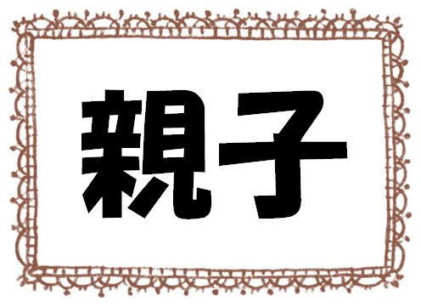  該当講座のみ | 名 前 男 ・ 女  生年月日 年 月 日  名 前 男 ・ 女  生年月日 年 月 日

市民講座受講申込書
令和 年 月 日提出
センター名  （いずれかに〇） | ・総合文化センター ・南部生涯学習センター  ・北部生涯学習センター ・社会教育センター  ・（ ）市民センター
希望の講座名
ふりがな
氏 名 | 男 ・ 女
年 齢（学年） | 歳 （ 年）
郵便番号 |  |  |  | －
住 所
日中連絡可能な電話番号
勤務先等
子の氏名など  または  該当講座のみ | 名 前 男 ・ 女  生年月日 年 月 日  名 前 男 ・ 女  生年月日 年 月 日

※申込書の控えを希望される方は、受付にお申し出ください（郵送の場合は対応できません。）。

市民講座受講申込書
令和 年 月 日提出
センター名  （いずれかに〇） | ・総合文化センター ・南部生涯学習センター  ・北部生涯学習センター ・社会教育センター  ・（ ）市民センター
希望の講座名
ふりがな
氏 名 | 男 ・ 女
年 齢(学年) | 歳 （ 年）
郵便番号 |  |  |  | －
住 所
日中連絡可能な電話番号
勤務先等
子の氏名など  または  該当講座のみ | 名 前 男 ・ 女  生年月日 年 月 日  名 前 男 ・ 女  生年月日 年 月 日

市民講座受講申込書
令和 年 月 日提出
センター名  (いずれかに〇) | ・総合文化センター ・南部生涯学習センター  ・北部生涯学習センター ・社会教育センター  ・（ ）市民センター
希望の講座名
ふりがな
氏 名 | 男 ・ 女
年 齢（学年） | 歳 （ 年）
郵便番号 |  |  |  | －
住 所
日中連絡可能な電話番号
勤務先等
子の氏名など  または  該当講座のみ | 名 前 男 ・ 女  生年月日 年 月 日  名 前 男 ・ 女  生年月日 年 月 日

